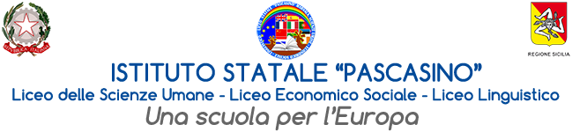

Circ. N. 243 Agli alunni e ai docenti delle classi 5C, 5D,
5F e 4Q
Al sito

Oggetto: Partecipazione alla proiezione del film “Maria Montessori-La nouvelle Femme”

Si comunica, con la presente, che giovedì 19 dicembre, presso il Cinema Golden di Marsala, sarà proiettato il film in oggetto a cui parteciperanno le classi quinte di Scienze Umane del nostro Liceo.
Le classi 5C, 5D, 5F e 4Q alle 10,45 si recheranno a piedi, accompagnate dal proprio docente di Scienze Umane come sotto indicato, al cinema Golden, sito in via S. Giovanni Bosco n.24 :
5^C Prof.ssa Sanfilippo e Prof.ssa Sirtori;
5^D Prof.ssa A. Giacalone;
5^F^Prof.ssa Cristodaro, Prof.ssa De Vita, Prof.ssa Urso, Prof. Marino e sig.ra Pace V.
4Q: Prof.ssa Nocera.

Al termine della proiezione le classi saranno licenziate.

Marsala, 16-12-2024

La Dirigente Scolastica
Prof.ssa Anna Maria Angileri

(Firma autografa sostituita a mezzo stampa ai sensi dell’art. 3 comma 2 del D. Lgs. 39/93)

